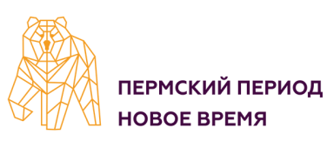 | 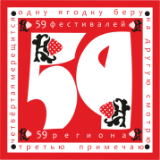 | 14-й КРАЕВОЙ ФЕСТИВАЛЬ МЁДА «МЕДОВЫЙ СПАС» |  | 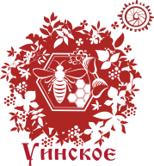
ПОЛОЖЕНИЕ
о проведении тура творческих коллективов Пермского края
«Медовый хоровод»
в рамках программы «59 фестивалей 59 региона»

Тур творческих коллективов проводится в рамках проекта «59 фестивалей 59 региона», Большого летнего фестиваля «Пермский период. Новое время».
Следуя доброй традиции сотрудничества между творческими коллективами территорий Пермского края, тур пройдет 10 августа 2019 года в с.Уинское.

Учредители и организаторы тура:
- Министерство культуры Пермского края;
- Администрация Уинского муниципального района»;
- Управление учреждениями культуры, спорта и молодежной политики;
- МБУК «Уинский районный Дом культуры»

Цели и задачи тура:
- Сохранение и развитие традиционной культуры народов Пермского края;
- Популяризация лучших образцов музыкального и песенно-танцевального искусства;
- Установление творческих контактов, укрепление и поощрение дружеских связей между творческими коллективами Пермского края.

Участники тура:
В туре принимают участие сводные творческие программы территорий Пермского края, участниками которых являются коллективы и отдельные исполнители различных жанров народного творчества: фольклорные, песенные, танцевальные.

Условия и порядок проведения тура:
Делегация каждой территории представляет 1-2 творческого выступления любых жанров (вокально-хореографические композиции, плясовые, хороводные, шуточные, игровые народные песни, танцевально-песенные действия).
Количество участников творческого коллектива должно быть не более 5-7 человек. Возраст участников от 10 до 50 лет.

Награждение:
Участники творческого тура награждаются дипломами и сувенирами Фестиваля.

Организационные вопросы и приём заявок на участие в туре:
Заявки на участие принимаются до 05 августа 2019 года (включительно) по электронной почте: upravleniek_uinsk@mail.ru по адресу: 617520, Пермский край, Уинский район, с. Уинское, ул. Коммунистическая,1 Управление учреждениями культуры, спорта и молодёжной политики администрации Уинского района.

Контакты:
Кочетова Надежда Ивановна – начальник управления учреждениями культуры, спорта и молодежной политики - (34-259)-2-35-65.
Латыпова Лариса Саитовна – заместитель начальника управления учреждениями культуры, спорта и молодежной политики - (34-259)-2-34-56.
Приложение к Положению

Форма заявки:
1. Название территории (направляющая организация, учреждение): ________________________
__________________________________________________________________________________
2. Численность делегации ( в т.ч. водитель и руководитель)_______________________________
3. Название коллектива:_____________________________________________________________
4. Количество участников:___________________________________________________________
5. ФИО (полностью) руководителя, телефон:___________________________________________
6. Содержание программы (концертные номера, исполнители, продолжительность, количество участников (включая водителя), наличие фонограммы (+1)_______________________________
__________________________________________________________________________________
__________________________________________________________________________________
__________________________________________________________________________________
__________________________________________________________________________________
Паспортные данные (серия, номер, дата выдачи, кем выдан, прописка), дата рождения, № страхового свидетельства, ИНН.

Подпись _______________________

МП

